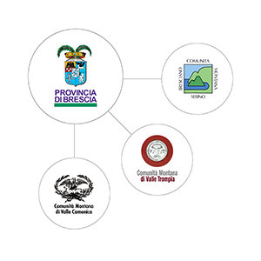 |  | 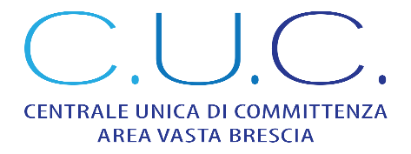 |   Certificato di SGQ  N° 50 100 14229
BANDO DI GARA
PROCEDURA APERTA PER L’APPALTO DEI LAVORI PER LA REALIZZAZIONE DI NUOVA MENSA A SERVIZIO DELLA SCUOLA PRIMARIA ALDO MORO NEL COMUNE DI ROVETTA (BG). APPALTO FINANZIATO CON FONDI PNRR NEXT GENERATION UE - M4.C1.I1.2 - CUP: B21B22000830001
 | CIG: 9863000514 - CODICE NUTS: ITC47
Gara telematica sulla piattaforma di e-procurement SINTEL
ID 170346185

LINK ALLA CARTELLA.ZIP “ELABORATI PROGETTO ROVETTA”

http://edes.provincia.brescia.it/get.php?rnd=v9kadow3v5xv9o48co3leuln23cos

Il file verrà eliminato il 05.09.2023

